國立宜蘭大學107學年度第2學期與校長有約
會前各系提問與單位答覆
受會單位 | 項次 | 學生問題 | 業管單位回覆 | 發言單位
教務處 | 1 | 建議不要再更改學生的教務行政系統，可做成手機APP或Line@Chatbot。 | 教務處註課組及圖資館系統組共同回覆：校務系統APP的開發是學校規劃發展的目標，然在APP尚未開發完成前，原本網頁版教務暨學務系統，仍須持續更新以符現況需求來服務全校師生。感謝同學的建議，若能再將意見更完整提供給註冊課務組，相信教務及圖資團隊能進一步回應您的建議及問題。 | 外文三
教務處 | 2 | 在教務行政系統增設輔系、雙主修之畢業資格查詢功能，以便學生更清楚自己的修課狀況。 | 教務處註課組及圖資館系統組共同回覆：現行教務行政系統已設有輔系、雙主修之畢業資格查詢功能，請您由以下路徑進行查詢：  教務系統_學籍及畢審_畢業處理_查詢畢業資格之範圍欄位選取即可。 | 休健三

受會單位 | 項次 | 學生問題 | 業管單位回覆 | 發言單位
總務處 | 1 | 建議工學院往宿舍的路上增加照明設備。 | 1.基於教職員生安全考量，校園夜間動線規畫安全廊道，主要以南、北大路及農權側門穿越教穡大樓前道路為主；其路燈照明定時啟閉，輔以沿線設置緊急求救鈴，以備危急時使用。至其餘建築周邊空間角落，由於非主要動線且為節能考量，其設置輔助照明庭園燈具等，係由各大樓使用單位管理，開啟時間有限；建議教職員生於夜間穿行校區，盡量選擇安全廊道路線通行，以維人身安全。  2.另配合校園整體規劃檢討，交通動線與活動場域設施調整，照明設備併予檢討改善。 | 環工一  經管三甲
總務處 | 2 | 綜合教學大樓各樓層的男生廁所小便斗偏低，使用不便。 | 綜合大樓男廁小便斗為落地型，且尺寸大小為規格品。如有特殊需求，請透過管理單位依程序提出申請，總務處將派員現勘了解狀況後處理。 | 電子二乙
總務處 | 3 | 希望學校可以管制補習班進來學校教室發傳單，很多傳單都成為教室的垃圾，製造髒亂。 | 本處將請大樓教室管理員加強巡邏並告誡補習班勿發放傳單，同時亦請教室清潔人員加強傳單廢紙之清除。 | 經管三甲
總務處 | 4 | 女宿外大約早上七點多就會有「落葉機」運作的聲音，使得學生無法好好休息，且噪音會持續約20-30分鐘，實在干擾宿舍住宿生及周邊住戶的安寧，可否調整作業時間或以其他方式進行。 | 目前已請打掃之同仁降低吹葉機之馬力及音量，因女宿鄰近工學院，需配合於上課前完成清掃，時程不易調整，請同學體諒。 | 休健三
總務處 | 5 | 生態池水不乾淨，常有泡泡浮在上面，建議加裝Organic pool filter。 | 107年暑假已完成池底清淤，目前池內進行水質改善，使用微奈米氣泡活化水質生態工法。另已請管理員加強清潔及打撈池面樹葉及垃圾，亦請同仁於割草吹葉時，儘量避免將落葉吹入池內。  前些時日已檢修完成噴水柱及假山流水循環，近日另會加設過濾池過濾設備及水生植物，改善整體水質及生態環境。 | 森資一

受會單位 | 項次 | 學生問題 | 業管單位回覆 | 發言單位
學務處 | 1 | 建議外宿學生也能列入女生宿舍的一抽人員。 | 生輔與軍訓組:  一、本校學生宿舍床位申請及抽籤，係依據本校「學生宿舍管理辦法」辦理。  二、本校「學生宿舍管理辦法」第參、三條律定住宿優先順位如后：  (一)低收、身心障礙學生。  (二)中低收學生。  (三)大一新生(原住民、離外島生優先)、境外生。  (四)宿舍幹部(工讀生)。  (五)轉學生、碩、博士一年級  新生。  (六)續住生依住宿成績高低依序遞補(住宿成績相同時，依前一學年第一學期曾獲書卷獎、運動績優學生順序優先)  三、凡住宿期間未被扣分者，住宿成績+2分，有被扣分者除扣該項分數外，住宿成績不再+2分)。  四、全校女生(包含107-2女宿住宿生及外宿生)均可參加本次(108-1)女生宿舍舊生抽籤(習慣稱為一抽)，惟因外宿生無107學年度學生宿舍住宿成績，住宿成績為0分，依電腦排序會被排在比較後面之順位，且108-1開放抽籤之空餘床位數正取約120床，備取約40床，中籤機率微乎其微(除非+2分放棄者很多)，請自行斟酌是否參加登記及抽籤。  五、女生宿舍將視108學年度大一新生截止申請後(約108年8月18日)情況，倘若女生宿舍尚有空餘床位，將開放全校女生(非住宿生亦可參加)第2次申請暨抽籤，本次不採計107-2住宿成績，以電腦抽籤方式辦理。 | 食品二甲
學務處 | 2 | 代表學校去參加全國學生音樂比賽，但是樂器不能帶出學校練習(課外活動組說的)想請問原因為何？ | 課外活動組:因社團社課之教學需求提供社團教學使用樂器，而非個人需求練習使用，所以樂器除社團社課教學使用外，不可攜出校外做為練習使用。 | 化材一甲
學務處 | 3 | 曾經看到女學生因為怕狗，而有奔跑的動作，這樣反而會引起校園內流浪狗的注意而有吠叫及追逐的動作，請學校加強相關宣導，以避免受傷。 | 生輔與軍訓組:同學若對動物感到恐懼，可盡量遠離其活動範圍，避免接觸；惟若發現動物有靠近且有攻擊傾向時，可正面面向動物，並利用週遭物品(如雨傘等)壯大自己身形，切忌轉身快跑(引發動物追逐狩獵本能)；另可利用校園各路段緊急求救鈴求助，以維護自身安全。上項說明並列為學務週報宣導事項。  總務處：本處曾經寄發全校email宣導如何避免流浪犬隻攻擊，將持續再宣導全校師生避免攻擊事件發生。未來亦將與動懷社學生合作製作宣傳海報張貼或於相關活動時再次加強宣導。 | 生資原民一

受會單位 | 項次 | 學生問題 | 業管單位回覆 | 發言單位
圖資館 | 1 | 圖書館側門應該裝監視器。 | 圖資館：本棟建築物五個進出口大門(二樓大門、一樓電算中心大門、一樓行政區大門、一樓Ｉ讀書中心入口、一樓電算中心側門)目前確定均裝設監視器，各鏡頭可視角度以各大門進出為主，並24小時監控，以確保師生安全。  總務處：圖資館正門出口(鏡頭照側門方向)及後方出口往側門方向皆設有監視器，近期擬於人文管理學院及圖資館之中間走道增設監視器。 | 經管三甲
圖資館 | 2 | 自習室可否24小時開放。 | 1.目前i讀書中心在期中期末考當週及前一週都延長開放至午夜12點。本館每學期定期檢視考試週延長開放「午夜11-12時」時段，日平均入館人次皆僅10人以下。  2.本館將持續統計入館使用狀況並將視使用狀況、同學安全性、經費及人力考量等因素評估開放時間。 | 機械三乙

受會單位 | 項次 | 學生問題 | 業管單位回覆 | 發言單位
環安衛 | 1 | 在校園道路旁設置垃圾桶。 | 1.目前校內各棟建築物皆設有垃圾桶及資源回收處，可就近丟垃圾。  2.各地政府為市容整潔，環境衛生政策早已推動垃圾不落地，街道已很難找到垃圾桶。  3.教學大樓一樓等處之垃圾桶，常有附近居民放置居家垃圾，若再於校園道路旁設置垃圾桶，只會增加附近居民居家垃圾，造成校園環境髒亂。 | 食品一乙

受會單位 | 項次 | 學生問題 | 業管單位回覆 | 發言單位
教學  發展  中心 | 1 | 因為TA是協助老師整個學期的工作，所以建議將現行的發薪月數由三個月調整成四個月。 | 為因應教育部及勞動部要求107-1學期起教學助理制度更改為勞僱型，開學後收集410門課受聘同學資料至完成聘任及加保程序約耗時2週，故將原4個月聘期改為3個月，並調整薪資，由1門課2,000元/月調整為一般課程1門課3,000元/月;實習實驗課1門課4,000元/月。同學實際收到薪資不減少反增，並不影響其權益。 | 外文三

受會單位 | 項次 | 學生問題 | 業管單位回覆 | 發言單位
運動  教育  中心 | 1 | 健身房有很多蚊子。 | 目前已找到蚊蟲孳生的位置，並且進行清潔與消毒，此狀況應會改善。 | 生動二乙
運動  教育  中心 | 2 | 健身房太小且器材太少。 | 目前體育館內各場地設施規畫皆已建置完成，尚未有其他可用空間使用，故在既有的空間下，目前器材上還足夠，並且將會陸續汰換老舊的器材。 | 園藝四
運動  教育  中心 | 3 | 排球場地板會因反潮濕滑，建議放寬開冷氣的標準。 | 如有濕滑情形，請同學告知管理員或器材室值班人員，經現場評估後，倘因返潮造成濕滑，將儘快開啟空調。 | 外文三
運動  教育  中心 | 4 | 體育館球間的門太老舊，建議整修。 | 所指應是排球隊使用之球間，我們將會盡快評估堪用情形。 | 外文三
運動  教育  中心 | 5 | 更新體育館2樓置物櫃。 | 目前全館置物櫃尚在評估是否更換或是委外辦理。 | 電機二甲
運動  教育  中心 | 6 | 加蓋從事體育活動之場館。 | 因校內空間有限及校園規劃，目前預計在體育館旁將會新建半戶外運動廣場。 | 電機二甲

受會單位 | 項次 | 學生問題 | 業管單位回覆 | 發言單位
人管院 | 1 | 人管院屋頂在下大雨的時候會漏水，請整修。 | 人管院：本院已於107年12月請營繕組協助整修完成，惟適逢大雨時，仍有少部份地方仍會漏水，將再與營繕組請廠商保固處理。  總務處：請使用管理單位提出修繕申請，總務處受理後將儘速派員整修。 | 外文三

受會單位 | 項次 | 學生問題 | 業管單位回覆 | 發言單位
工學院 | 1 | 建議在工學院設置腳踏車停放區。 | 工學院：  1.工學院大樓與時習大樓間殘障坡道下方，近女中路圍牆旁已設置自行車停放區(如圖示)，敬請自行車所有人善加運用。  2.建請總務處再規劃設置本區自行車停放區。  總務處：如工學院回覆之意見，於工學院大樓與時習大樓南側後方已設置可停放20輛腳踏車之車棚並於近期加裝投射燈加強照明，總務處可考量增設腳踏車停放區之指引標示，以利引導學生停放，另格致大樓後方亦有腳踏車停放區，工學院周邊目前尚無適當位置增設腳踏車停放區。 | 化材三乙

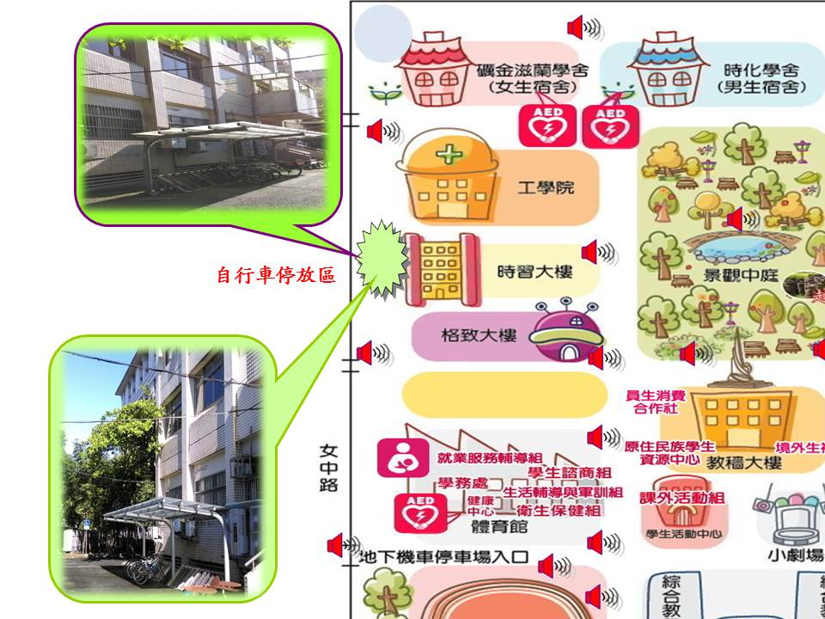

受會單位 | 項次 | 學生問題 | 業管單位回覆 | 發言單位
電資院 | 1 | 建議增加電資館院。 | 1.現今格致大樓，全棟  七個樓面（含地下室），  樓地板面積10485.93 ㎡。  2.109年學校擴建地上  4層樓，樓地板面積  2459.96㎡的全新大樓  (電資大樓)供電資學院  規劃使用，基地位於格  致大樓旁靠女中路的網  球場，預計111年完工  啟用。  3.未來的兩棟(格致+電  資)大樓由電資學院暨所屬三學系共享使用，  期能滿足師生教學與研  究之空間需求。 | 電機二甲

受會單位 | 項次 | 學生問題 | 業管單位回覆 | 發言單位
員生社 | 1 | 建議設置愛心傘借用與歸還之服務。 | 1.合作社賣場平常都有雨傘販售的服務。  2.如學生需有借用雨傘服務，本社將會以公益金購入一批雨傘，提供學生借用服務。 | 森資一

